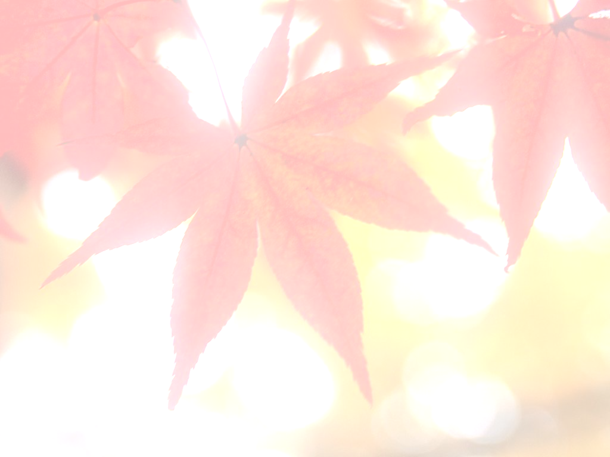
自治基本条例でまちをかえよう
第3回鎌倉市自治基本条例策定市民会議フォーラム
〈平成１９年１０月２６日（金）・鎌倉市生涯学習センター〉
プ ロ グ ラ ム
第１部 報告会 （18時30分～19時45分）
● 主催者挨拶 市民会議代表 橋爪幸臣

● 先行自治体事例報告
「こんな思いで創った三鷹市の自治基本条例」
三鷹市企画部企画経営室 一條義治

● 素案大綱（案）骨子報告 市民会議策定作業部会長 小泉親昂
● 市民交流活動中間報告 市民会議策定支援部会長 幸道和宏
――――休憩（5分間）―――――
第2部 意見交換 （19時50分～21時00分）
● 討論会の論点提示
コメンテーター 中央大学法学部教授 礒崎初仁

● 議会の取り組み 鎌倉市議会自治基本問題調査
特別委員会委員長 山田直人
● 行政の取り組み 鎌倉市経営企画部 小村亮一

● 意見交換 （会場のみなさまと意見交換を行います）
司会進行 市民会議策定作業部会副部会長 郡司春乃

パネリスト 中央大学法学部教授 礒崎初仁
〃 三鷹市企画部企画経営室 一條義治
〃 市民会議策定作業部会長 小泉親昂
〃 市民会議策定支援部会長 幸道和宏
〃 鎌倉市議会特別委員会委員長 山田直人
〃 鎌倉市経営企画部 小村亮一

